**FORGIS DataCenter**

**사용자 매뉴얼**

**Ver 1.1.**

**USER MANUAL FOR FORGIS SERVER**

**

**내용 목차**

**1. FORGIS SERVER 소개** 3

1.1 솔루션 기능 정의 6

1.2 솔루션 용어 정의 7

1.3 솔루션 사용 환경 / 제품 구성 12

**2. 설치 및 제거** 13

2.1 설치 개요 13

2.1.1 설치 순서 13

2.1.2 라이선스 정책 13

2.2 Window에서 설치 / 제거 14

2.2.1 FORGIS SERVER Installer 14

2.2.2 Apache Tomcat 17

2.2.3 FORGIS Uninstall 18

2.2.4 Apache Tomcat FORGIS SERVER 제거 19

2.3 Linux에서 설치 / 제거 20

2.3.1 Java –jar Install 20

2.3.2 Apache Tomcat 20

2.3.3 Java –jar Uninstall 21

2.3.4 Apache Tomcat 제거 21

**3. 시작하기** 22

3.1 라이선스 추가 22

3.1.1 Window 22

3.1.2 Linux 23

3.2 서버 기동 / 중지 24

3.2.1 Window 24

3.2.2 Linux 26

3.3 로그인 27

3.4 대시보드 기능 28

3.4.1 레이어 리스트 29

3.4.2 서비스 모니터링 30

3.5 레이어 활용하기 31

3.5.1 레이어 리스트 31

3.5.2 레이어 등록 32

**※ 좌표계 추가하기** 33

3.5.3 레이어 상세 35

3.5.4 레이어 수정 36

3.5.5 레이어 삭제 37

3.6 레이어 미리보기 38

**4. 고객지원** 40

4.1 자주 묻는 질문(FAQ) 40

4.2 제품지원 사항 42

**그림 목차**

[그림 1] FORGIS SERVER 설치파일 14

[그림 2] FORGIS SERVER Installer 초기화면 14

[그림 3] FORGIS SERVER Installer 설치 폴더 지정 화면 15

[그림 4] FORGIS SERVER Installer 설치 진행 화면 15

[그림 5] FORGIS SERVER Installer 설치 완료 화면 16

[그림 6] 인스톨러 FORGIS SERVER 설치 완료 시 구성 파일 16

[그림 7] FORGIS SERVER를 설치할 Tomcat 폴더로 이동 17

[그림 8] forgis.war을 Webapps로 이동 17

[그림 9] Window Tomcat에 FORGIS SERVER 설치 완료 시 구성 파일 18

[그림 10] Window 바로가기 Uninstall 18

[그림 11] FORGIS SERVER 설치 폴더 안 uninstall.exe로 언인스톨 19

[그림 12] Tomcat 에 설치된 FORGIS SERVER 언인스톨 19

[그림 13] Window Installer 설치 시 라이선스 추가 경로 22

[그림 14] Window Tomcat 설치 시 라이선스 추가 경로 23

[그림 15] Window Installer 설치한 경우 서버 가동 / 중지 ( 1 ) 24

[그림 16] Window Installer 설치한 경우 서버 가동 / 중지 ( 2 ) 25

[그림 17] Window Tomcat 설치한 경우 서버 기동 / 중지 25

[그림 18] FORGIS SERVER 기동 성공 시 로그인 화면 27

[그림 19] FORGIS SERVER 대시보드 구성 28

[그림 20] 레이어 리스트 구성 29

[그림 21] 서비스 모니터링 구성 30

[그림 22] 레이어 등록 전 초기 레이어 목록 31

[그림 23] 레이어 등록 페이지 32

[그림 24] 좌표계 추가하기 (1) 33

[그림 25] 좌표계 추가하기 (2) 33

[그림 26] 좌표계 추가하기 (3) 34

[그림 27] 좌표계 추가하기 (4) 34

[그림 28] 레이어 상세 정보 페이지 35

[그림 29] 레이어 수정 페이지 36

[그림 30] 레이어 상세보기에서 레이어 삭제하기 37

[그림 31] 레이어 목록 에서 레이어 삭제하기 37

[그림 32] 레이어 미리보기 기본화면 38

[그림 33] 지도 클릭 시 데이터 표출 39

[그림 34] 설정 창 닫을 시 지도 표출 화면 39

**표 목차**

[표 1] FORGIS SERVER 관련 용어 정리 7

[표 2] WMS 요청파라미터 8

[표 3] WMS 파라미터 예제 9

[표 4] WFS 요청 파라미터 10

[표 5] WFS 파라미터 예제 11

[표 6] 솔루션 사용 권장 사양 12

[표 7] 솔루션 사용 최소 사양 12

[표 8] 메인화면 상세 설명 28

[표 9] 레이어 목록 상세 설명 31

[표 10] 레이어 등록 상세 설명 32

[표 11] 레이어 상세 정보 페이지 설명 35

[표 12] 레이어 미리보기 페이지 설명 38

1. FORGIS DataCenter 소개

본 장에서는 FORGIS DataCenter의 기능과 서비스를 이용 시 필요한 관련 용어 정의, 솔루션 사용시 필요한 환경, 제품의 구성에 대하여 기술한다.

* 1. 솔루션 기능 정의

FORGIS DataCenter는 공간지리정보를 데이터베이스에서 관리하기 위한 솔루션으로써 공간데이터 임포트 및 익스포트 기능 등을 통하여 사용자가 데이터베이스기반에서 관리하기 위한 솔루션이다. 주요기능은 아래와 같다

* SHPFILE TO DB
* DB TO SHPFILE
* DB 테이블 리스트 조회 및 접속 체크 기능

ForGIS DataCenter는 하나의 툴로 ogc 공간데이터베이스 기반 사양의 데이터베이스과 호환이 가능하여 하나의 툴에서 복수의 데이터베이스 기종을 지원 한다.(Postgis,Oracle)

* 1. 솔루션 용어 정의

다음은 FORGIS DataC둣ㄷㄱ 정리 이다.

[표 1] FORGIS SERVER 관련 용어 정리

|  |  |
| --- | --- |
| 약어 | 설명 |
| GIS | GIS란 넓은 의미에서 인간의 의사결정능력 지원에 필요한 지리정보의 관측과 수집에서부터 보존과 분석, 출력에 이르기까지의 일련의 조작을 위한 정보 시스템을 의미한다. |
| CPU | CPU(Central Processing Unit)은 소프트웨어 명령의 실행이 이루어지는 컴퓨터의 부분, 혹은 그 기능을 내장한 칩을 말한다. 컴퓨터 안의 중앙 처리 장치인 CPU는 외부에서 정보를 입력 받아, 기억하고, 컴퓨터 프로그램의 명령어를 해석하여 연산하여, 외부로 출력하는 역할을 한다. |
| MEMORY | 컴퓨터의 기억장치를 저장한다. CPU에 가까운 순서대로 레지스터 (CPU) – (캐시메모리) – 주 기억 장치 – (캐시 메모리) – 보조 기억 장치로 나눌 수 있다. |
| SHP | ESRI의 GIS 데이터 포맷 중 하나로 공간형상정보를 담고 있다. |
| SHX | 공간형상정보 중에 속성과 공간을 연결하는 정보를 담고 있다. |
| DBF | 공간형상정보 중에 속성정보를 담고 있다. |
| PRJ | 투영 형식; 좌표계 및 투영 정보, 잘 알려진 텍스트 (well known text, wkt) 형식을 사용하여 투영을 설명하는 일반 텍스트 파일이다. |
| DBMS | Web Application Server의 약자이다. |
| OGC |  |
| EPSG | 좌표를 변환하거나 좌표를 참조할 수 있는 구조화된 데이터 세트이다. |

* 1. 솔루션 사용 환경 / 제품 구성

FORGIS SERVER 설치 및 운영에 필요한 사양은 다음과 같다.

[표 6] 솔루션 사용 권장 사양

|  |  |
| --- | --- |
| 환경 내역 | 권장 사양 |
| RAM | 8GB 이상 |
| OS | AIX 6.1 이상 / Solaris9 이상 / HP-UX 10.x 이상 / Linux Kernel 2.4 이상 /  Window Server 계열, Window 7/8 이상 |
| MEMORY | 4GB 이상 |
| JDK | Jdk1.8이상 |

1. 설치 및 실행

본 장에서는 Window 환경에서의 FORGIS DataCenter 설치 방법 및 실행방법을 설명 합니다.

2.1 설치 개요

FORGIS dataCenter는 프로그램을 쉽게 설치하기 위해 FORGIS SERVER Installer를 제공한다. 본 안내서에서는 Window 환경에서의 프로그램 설치 후 사용가능 합니다.

### 2.1.1 설치 순서

1. 설치파일 / 라이선스 파일 준비
2. 설치
3. 서버 기동
4. 라이선스 파일 복사, 불어넣기
5. 서버구동확인 및 설치 완료

### 2.1.2 라이선스 정책

FORGIS SERVER를 사용하기 위해서는 SEESUNIT에서 발급하는 lic 파일을 필요로 한다. FORGIS SERVER를 설치 후 서버를 기동할 시 라이선스가 없을 경우 서버가 동작하지 않는다. SEESUNIT에서 발급 받은 라이선스 파일을 설치폴더 내 license 폴더에 복사하여 FORGIS SERVER를 동작시킨다.

라이선스 종류에는 Demo, 정식 라이선스가 있으며 사용기간에 차이가 있다.

라이선스를 업그레이드 하거나 정식 라이선스를 취득하기 위해서는 본 문서 4.2 고객지원을 참고하여 SEESUNIT에 문의하여야 한다.

1. 2. Window에서 설치 / 제거

### 2.2.1 FORGIS SERVER Installer

1) FORGIS Server Installer.exe 파일을 실행한다.

[그림 1] FORGIS Server 설치파일

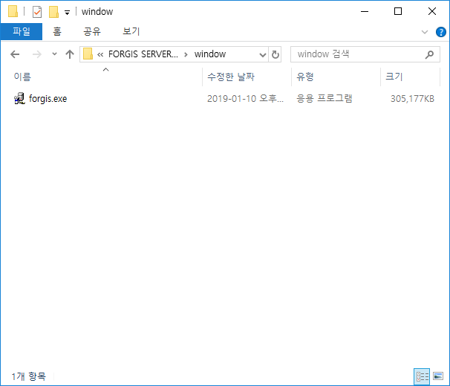

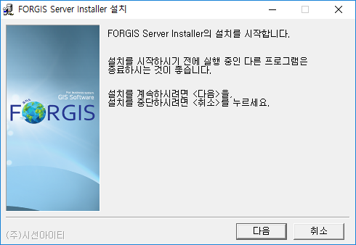 2) 실행이 완료되면 아래와 같은 인스톨러 초기화면이 표시된다.

[그림 2] FORGIS Server Installer 초기화면

[그림 3] FORGIS Server Installer 초기화면

3) 설치 진행을 위해 다음 버튼을 누르고 설치 폴더 지정 후 설치시작을 누른다.

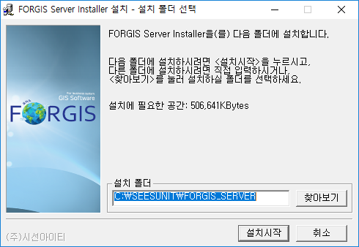 (기본 설치 폴더는 C 드라이브 내 SEESEUNIT 폴더를 만들어 설치한다.)

[그림 3] FORGIS Server Installer 설치 폴더 지정 화면

[그림 4] FORGIS Server Installer 설치 폴더 지정 화면

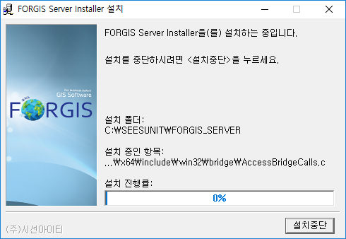 4) 아래와 같이 설치가 진행되는 것을 확인 할 수 있다.

[그림 4] FORGIS Server Installer 설치 진행 화면

[그림 5] FORGIS Server Installer 설치 진행 화면

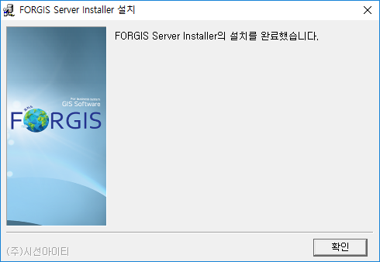 5) 설치가 완료되면 확인 버튼을 눌러 인스톨러를 종료한다.

[그림 5] FORGIS Server Installer 설치 완료 화면

[그림 6] FORGIS Server Installer 설치 완료 화면

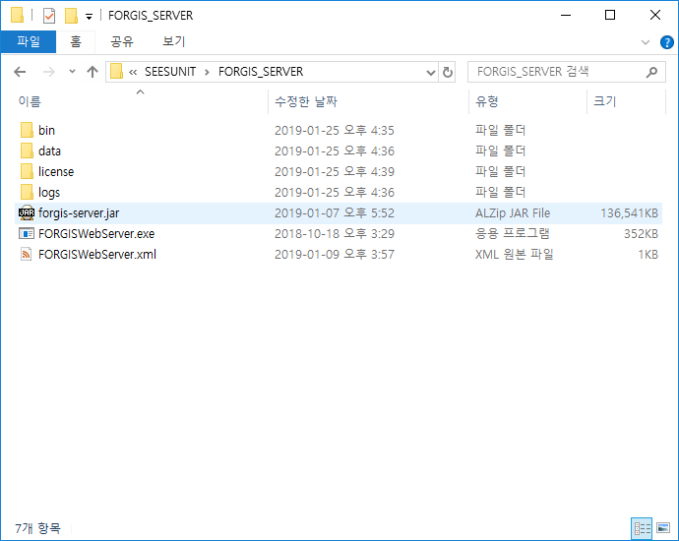 6) 인스톨 시 지정한 설치 경로에 아래와 같은 파일이 생성 된 것을 확인한다.

[그림 6] 인스톨러 FORGIS SERVER 설치 완료 시 구성 파일

[그림 7] 인스톨러 FORGIS SERVER 설치 완료 시 구성 파일 (예정)

### 2.2.2 Apache Tomcat

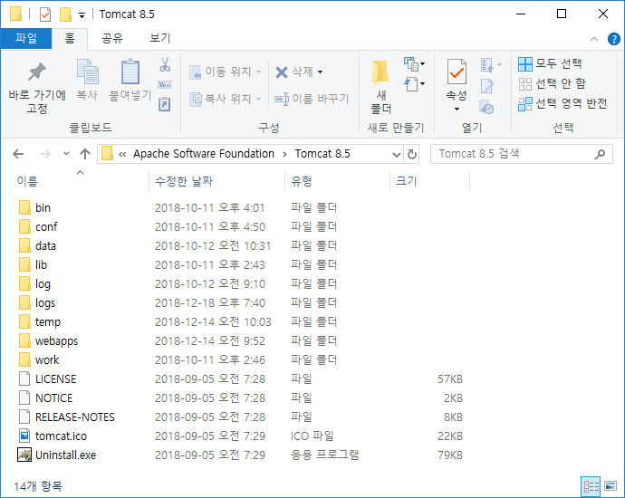 1) FORGIS SERVER를 설치할 Tomcat 폴더로 이동한다.

[그림 7] FORGIS Server를 설치할 Tomcat 폴더로 이동

[그림 8] FORGIS Server를 설치할 Tomcat 폴더로 이동

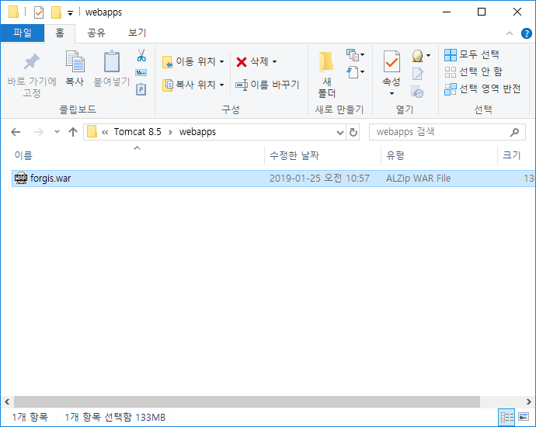 2) webapp 폴더 이동 후 .war 파일을 불어넣기 한다.

[그림 8] forgis.war을 Webapps로 이동

[그림 9] forgis.war을 Webapps로 이동함. (war 이름 확정 후 수정 )

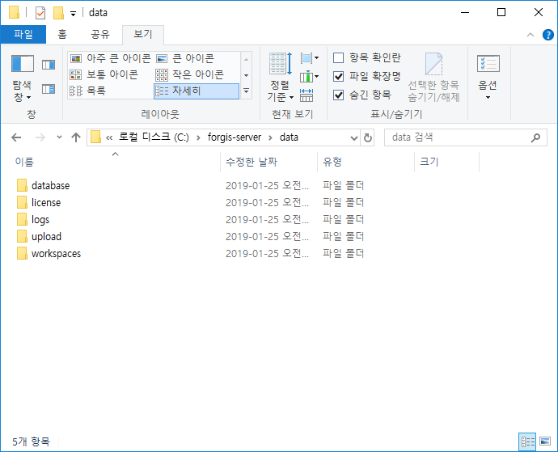 3) Tomcat 서버 실행 후 C:\forgis-server\data 폴더 내 파일이 아래와 같은지 확인 한다.

[그림 9] Window Tomcat에 FORGIS SERVER 설치 완료 시 구성 파일

[그림 10] Window Tomcat에 FORGIS SERVER 설치 완료 시 구성 파일

### 2.2.3 FORGIS SERVER 삭제

1) 서버 기동 종료 후 Window 바로가기(Server_Uninstall)로 삭제 한다.

[그림 10] Window 바로가기 Uninstall

[그림 11] Window 바로가기 Uninstall

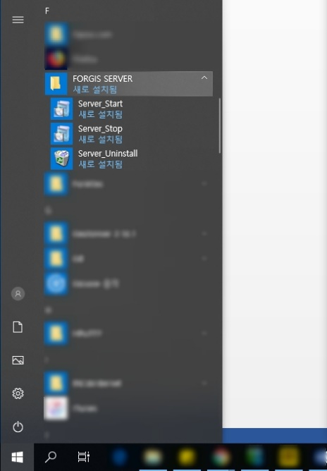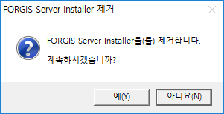

2) 서버 기동 종료 후 설치 폴더 uninstall.exe을 실행한 후 관련 파일 삭제한다.

[그림 11] FORGIS SERVER 설치 폴더 안 uninstall.exe로 언인스톨

[그림 12] FORGIS SERVER 설치 폴더 .exe로 언인스톨

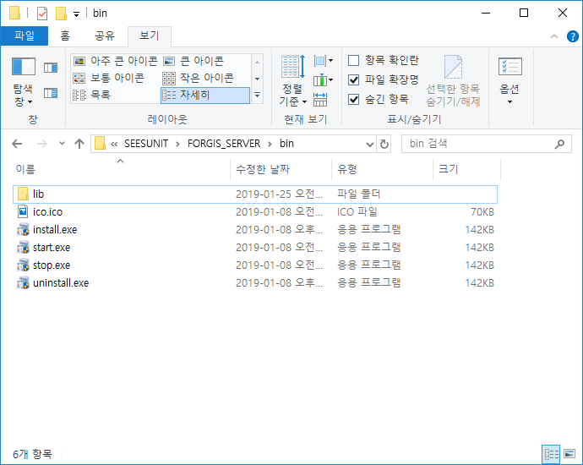

### 2.2.4 Apache Tomcat FORGIS SERVER 제거

1) 서버가동 종료 후 Tomcat 설치 폴더 / Tomcat / webapp 이동 후 관련파일 삭제한다.

[그림 12] Tomcat 에 설치된 FORGIS SERVER 언인스톨

[그림 13] Tomcat 에 설치된 FORGIS SERVER 언인스톨

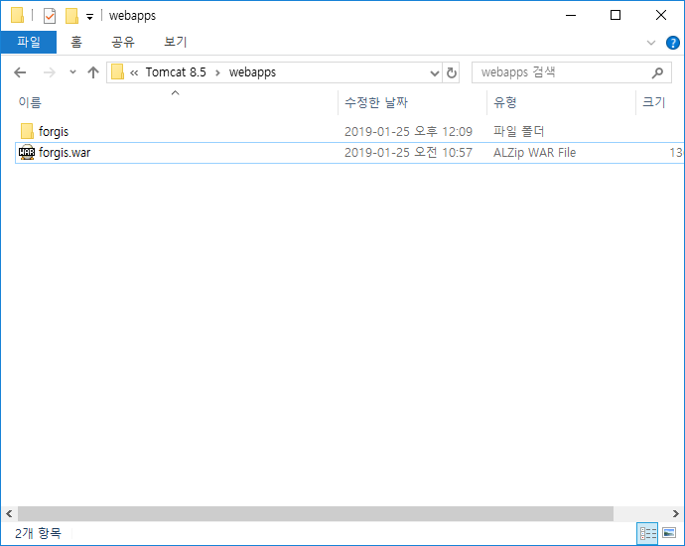

* 1. Linux에서 설치 / 제거

### 2.3.1 Java –jar Install

1) 리눅스 환경에 jdk가 설치되어 있는지 확인한다

java –version

java –version

2) 자바 설치 확인 후 FORGIS SERVER를 설치할 폴더로 복사한다.

cp forgis-server.jar home/forgis/forgis-server.jar

cp forgis-server.jar home/forgis/forgis-server.jar

3) java 명령어를 사용하여 forgis.jar를 실행한다.

java -jar forgis-server.jar

java -jar forgis-server.jar

4) 아래와 같이 FORGIS SERVER STRAT가 된 후 라이선스 파일이 없으므로 강제종료 된다.

**********************************

SEESUNIT GIS SERVER : FORGIS START

**********************************

**********************************

SEESUNIT GIS SERVER : FORGIS START

**********************************

5) 시작하기의 라이선스를 참고 하여 서버를 가동 시킨다.

### 2.3.2 Apache Tomcat

1) 리눅스 환경에서 톰캣 설치 여부 및 톰캣 설치 폴더 확인 후 .war를 webapps 로

복사한다. (cp forgis)

cp forgis-server.war /root/apache-tomcat-8.5.24/webapps

cp forgis-server.war /root/apache-tomcat-8.5.24/webapps

2 ) Tomcat 서버를 재시작 한다.

./startup.sh

./startup.sh

3) /var/forgis/data/license 폴더 생성 확인 후 시작하기의 라이선스를 참고하여

서버를 기동한다.

./startup.sh

./startup.sh

### 2.3.3 Java –jar Uninstall

rm -r -f forgis/

rm -r -f forgis/

1) 서버 종료 후 FORGIS SERVER를 설치한 폴더로 이동한 후 폴더와 데이터를 삭제한다.

2) /var/forgis/ 폴더를 삭제한다.

rm -r -f forgis/

rm -r -f forgis/

### 2.3.4 Apache Tomcat 제거

1) 톰캣 Webapps 폴더에서 forgis.war와 forgis 폴더를 삭제한다.

rm -r -f forgis/

rm –f forgis.war

rm -r -f forgis/

rm –f forgis.war

2) /var/forgis/ 폴더를 삭제한다.

rm -r -f forgis/

rm -r -f forgis/

3. 시작하기

시작하기에서는 FORGIS SERVER 설치 후 서버를 기동하고 정지하는 방법과 서버의 로그인 후 공간정보데이터를 레이어로 등록하고 활용하는 기본적인 방법에 대해 설명한다.

FORGIS SERVER 기동을 위해서는 라이선스 파일을 필수로 한다. 라이선스에 대한 사항은 2.1 설치하기의 2.1.1 라이선스 정책의 내용을 참고 한다.

안내서를 따랐음에도 불구하고 SERVER 기동이 되지 않는다면 라이선스 폴더와 같은 경로에 있는 logs 폴더의 forgis.log의 에러메시지를 확인한다.

* 1. 라이선스 추가

### 3.1.1 Window

1) Installer로 설치한 경우 아래 경로에 그림과 같이 라이선스 파일 추가한다.

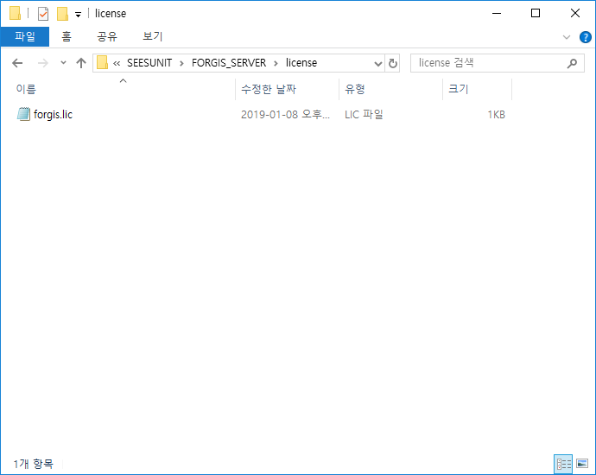< 설치경로 / data / license >

[그림 13] Window Installer 설치 시 라이선스 추가 경로

[그림 14] Window Installer 설치 시 라이선스 추가 경로

2) Tomcat webapp로 설치할 경우 아래 경로에 그림과 같이 라이선스 파일 추가한다.

< 설치경로 / data / license >

[그림 14] Window Tomcat 설치 시 라이선스 추가 경로

[그림 15] Window Tomcat 설치 시 라이선스 추가 경로

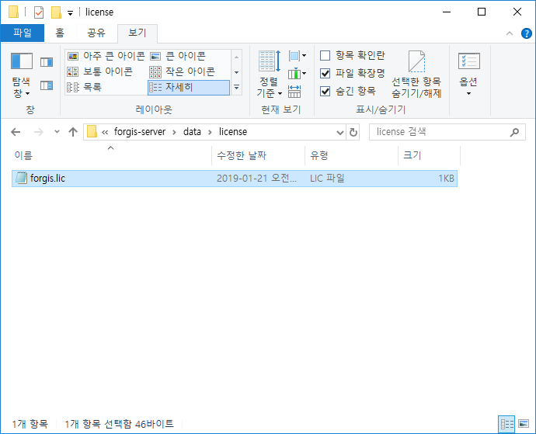

### 3.1.2 Linux

1) 발급 받은 라이선스를 var/forgis/data/license 에 복사한다.

cp forgis.lic var/forgis/data/license/forgis.lic

cp forgis.lic var/forgis/data/license/forgis.lic

1. 1. 서버 기동 / 중지

### 3.2.1 Window

1) Installer로 설치한 경우 FORGIS SERVER 가동 / 정지 방법

1. Window 바로가기로 서버 가동 / 정지 한다.

[그림 15] Window Installer 설치한 경우 서버 가동 / 정지 ( 1 )

[그림 16] Window Installer 설치한 경우 서버 가동 / 중지 ( 1 )

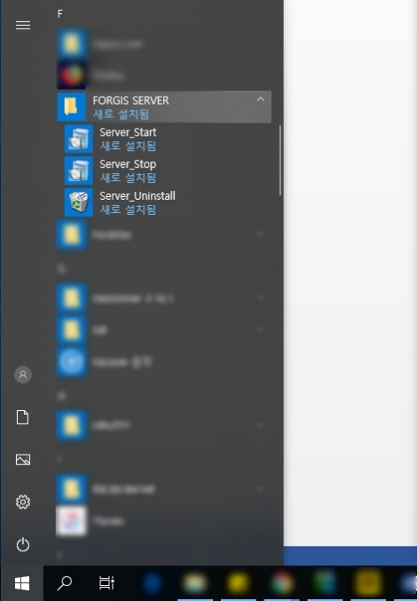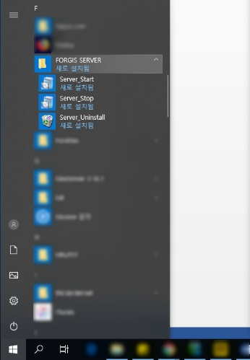

1. 설치폴더 내 bin/ * .exe 파일 실행하여 서버 기동 / 정지 한다.

[그림 16] Window Installer 설치한 경우 서버 가동 / 정지 ( 2 )

[그림 17] Window Installer 설치한 경우 서버 가동 / 중지 ( 2 )



2) Tomcat으로 설치한 경우 FORGIS SERVER 가동 / 정지 방법

1. 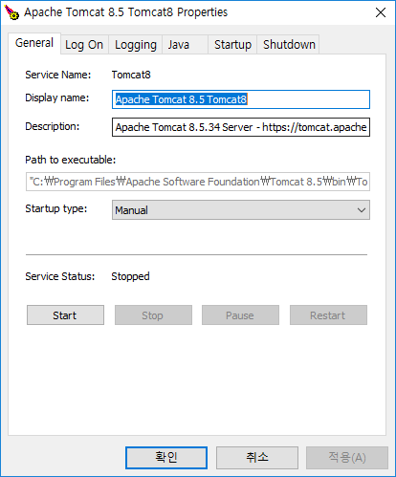 Tomcat / bin / Tomcat8w.exe 이용하여 서버 가동 / 정지 한다.

[그림 17] Window Tomcat 설치한 경우 서버 기동 / 정지

[그림 18] Window Tomcat 설치한 경우 서버 기동 / 중지

### 3.2.2 Linux

1) java 설치의 경우 설치 폴더의 stratup.sh /shutdown.sh로 서버를 가동 / 정지 한다.

sh startup.sh

sh shutdown.sh

sh startup.sh

sh shutdown.sh

2) Tomcat 의 경우 1번과 같은 방법을 사용하거나 Tomcat 설치 폴더 bin의 아래 명령어

를 사용한다.

sh startup.sh

sh shutdown.sh

sh startup.sh

sh shutdown.sh

* 1. 로그인

서버 기동 후 서버 컴퓨터의 아이피와 포트번호로 접근 시 아래와 같은 화면이 실행된다.

[그림 18] FORGIS SERVER 기동 성공 시 로그인 화면

[그림 19] FORGIS SERVER 기동 성공 시 로그인 화면

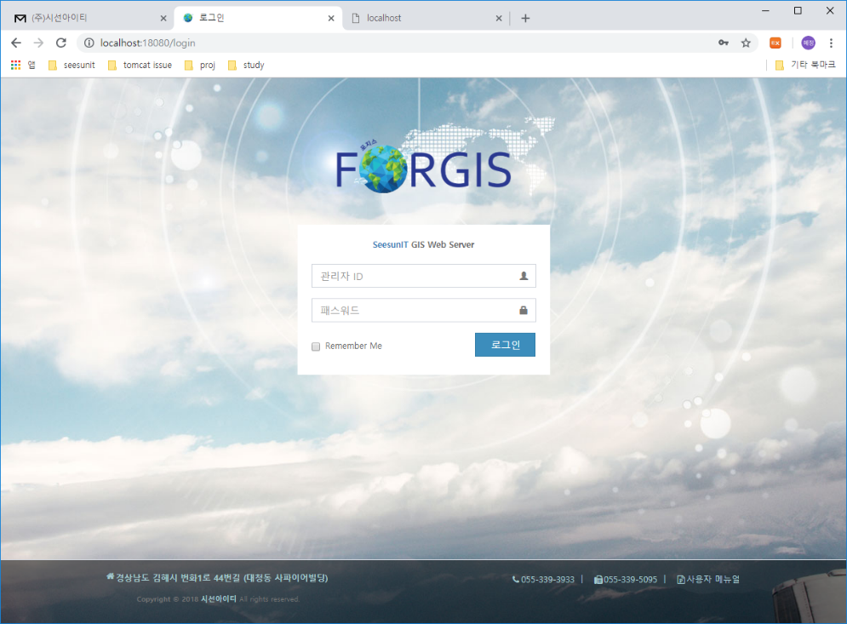

초기 설정된 관리자 아이디와 패스워드는 **admin / forgis** 이다.

로그인 성공 시 메인화면으로 이동 한다.

* 1. 메인화면 기능

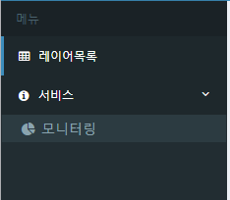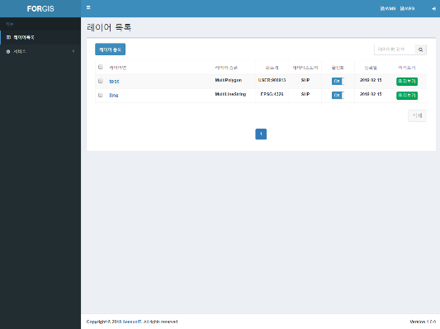메인화면은 크게 레이어 리스트와 서비스 모니터링의 2개의 탭으로 이루어져 있으며 구성은 아래와 같다. 레이어 목록과 서비스 모니터링은 다음항목에서 자세히 설명한다.

2. **③ ④**

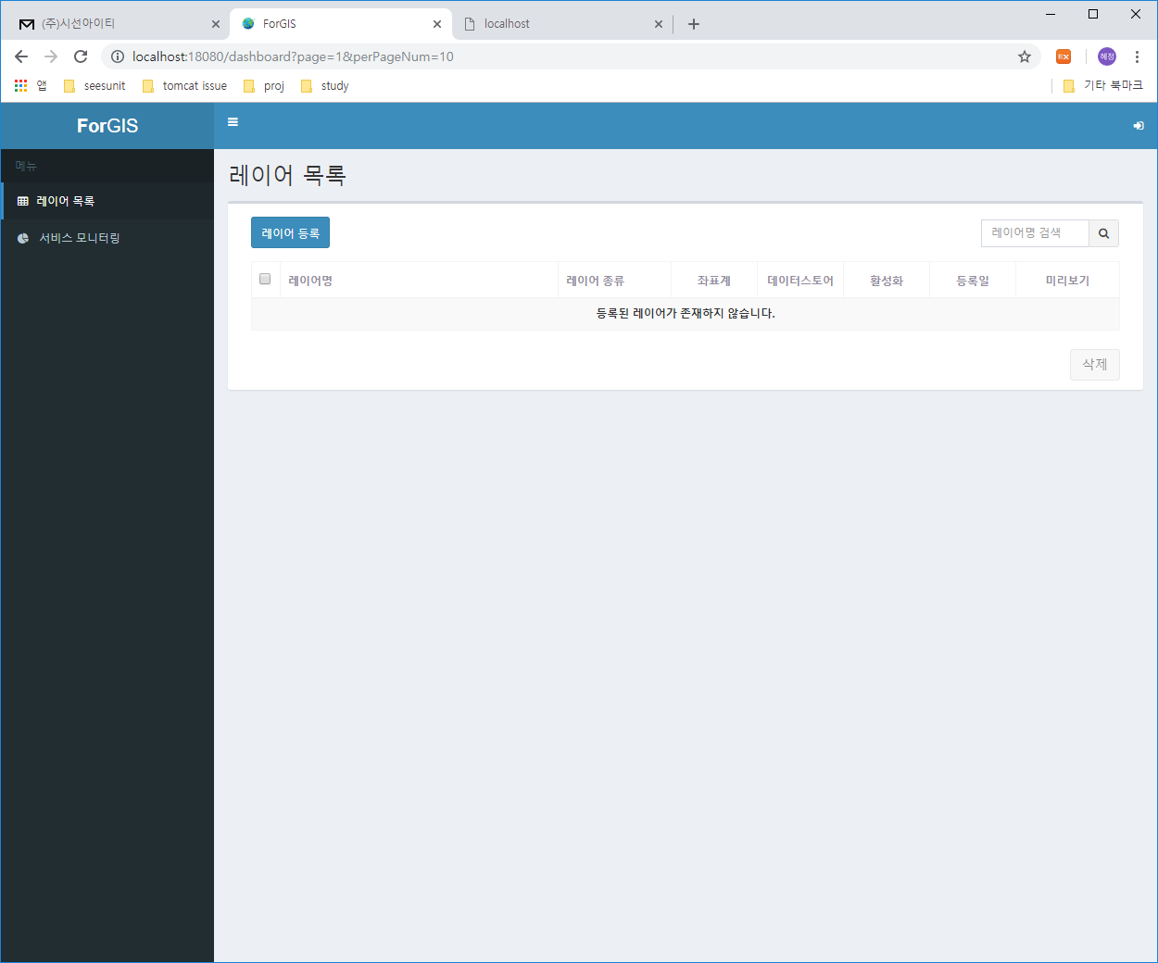

[그림 19] FORGIS SERVER 대시보드 구성

[그림 20] FORGIS SERVER 대시보드 구성

[표 8] 메인화면 상세 설명

|  |  |
| --- | --- |
| 번호 | 설명 |
|  | 좌측 Side Tab을 최소화할 수 있는 버튼이다. |
|  | WMS GetCapabilities를 요청한다. |
|  | WFS GetCapabilities를 요청한다. |
|  | 로그아웃 버튼이다. 클릭 시 로그아웃 되며 로그인 창으로 돌아간다. |

### 3.4.1 레이어 리스트

레이어 리스트 구성은 아래와 같다. 자세한 내용은 뒤의 레이어 활용하기에서 설명한다.

[그림 20] 레이어 리스트 구성

[그림 21] 레이어 리스트 구성



### 3.4.2 서비스 모니터링

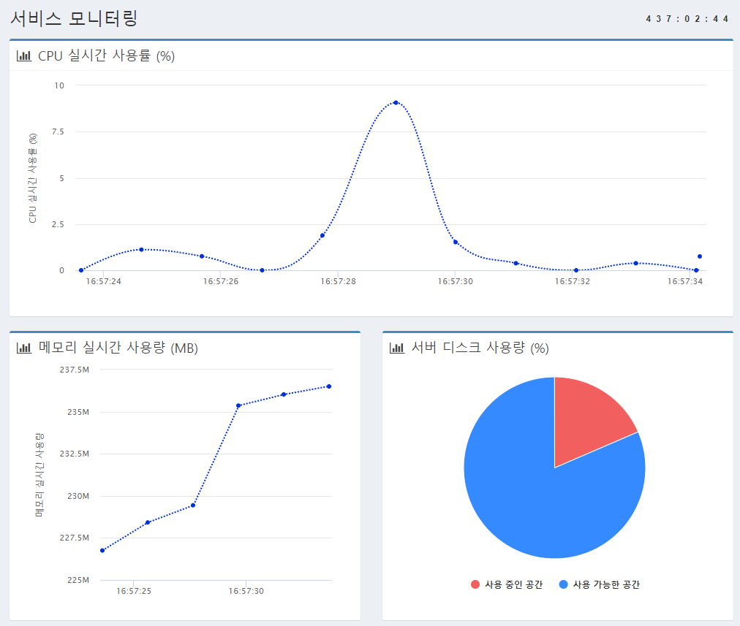서비스 모니터링의 구성은 아래 그림과 같다.

[그림 21] 서비스 모니터링 구성

[그림 22] 서비스 모니터링 구성 (사진 수정예정)

우측 상단의 숫자는 서버가 서비스 된 시간을 나타내며 서비스 모니터링은 실시간으로

아래의 정보를 읽어 표출한다.

* CPU 실시간 사용률
* 메모리 실시간 사용량
* 서버 디스크 사용량

3.5 레이어 활용하기

### 3.5.1 레이어 리스트

등록된 레이어가 있을 경우 레이어 목록은 [그림 22]과 같다. 처음 서버를 실행할 경우

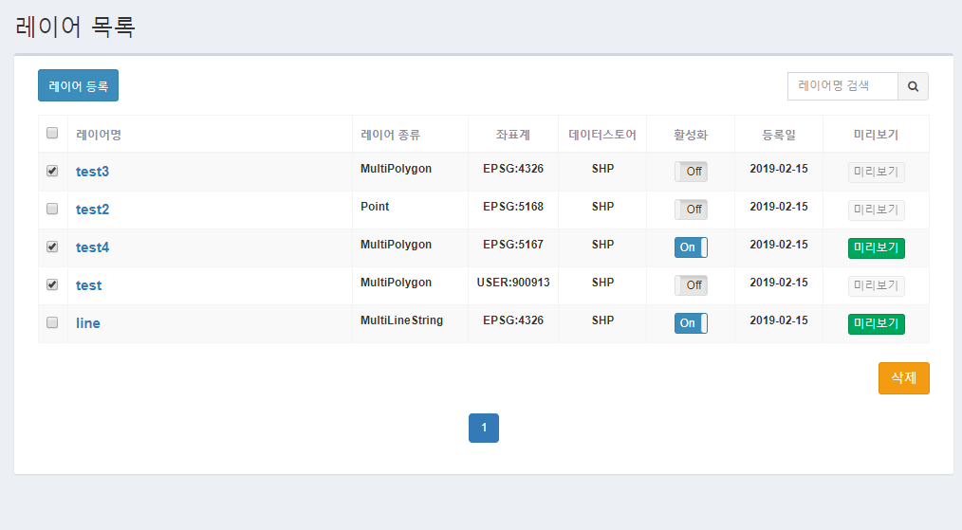하단의 그림과 같이 목록이 빈 것을 확인 할 수 있다.

1. ②
2. ②

[그림 22] 레이어 등록 전 초기 레이어 목록

[그림 23] 레이어 등록 전 초기 레이어 목록

**등록된 레이어가 존재하지 않을 경우**

**등록된 레이어가 존재하지 않을 경우**

⑦

⑧

⑦

⑧

③

③

④ ⑤ ⑥

④ ⑤ ⑥

[표 9] 레이어 목록 상세 설명

|  |  |
| --- | --- |
| 번호 | 설명 |
|  | 레이어 등록 버튼이다. 누르면 레이어 등록 페이지로 이동한다. |
|  | 검색창이다. 레이어명 입력 후 돋보기 버튼을 누르면 검색 결과로 이동한다. |
|  | 목록에 등록된 레이어를 일괄 선택할 수 있는 체크박스이다. 체크된 레이어가 있을 경우 ⑦번 삭제 버튼이 활성화되어 레이어를 삭제 할 수 있다. |
|  | 등록된 레이어 명을 나타 낸다. 누르면 레이어 상세 정보로 이동한다. |
|  | 레이어 활성화 버튼이다. On 일시 ⑥번 미리보기 버튼이 활성화 된다. |
|  | 레이어 미리보기 페이지로 이동하는 버튼이다. 활성화 버튼이 off일 경우 비활성화 된다. |
|  | 삭제 버튼이다. ③로 레이어 선택 후 클릭하여 레이어를 삭제 할 수 있다. |
|  | 페이징 버튼이다. |

### 3.5.2 레이어 등록

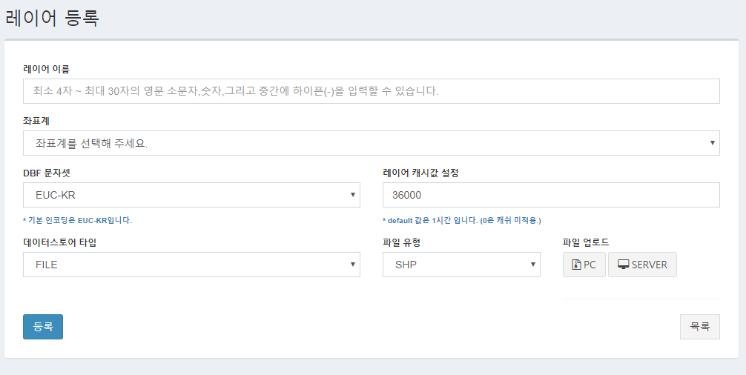

1. ④
2. ⑥ ⑦
3. ⑨

⑩ ⑪

1. ④
2. ⑥ ⑦
3. ⑨

⑩ ⑪

**데이터 스토어 타입이 DBMS 일 경우**

**데이터 스토어 타입이 DBMS 일 경우**

[그림 23] 레이어 등록 페이지

[그림 24] 레이어 등록 페이지

[표 10] 레이어 등록 상세 설명

|  |  |
| --- | --- |
| 번호 | 설명 |
|  | 레이어 이름을 입력하는 창이다. |
|  | 좌표계를 선택하는 창이다. FORGIS SERVER에서 제공하는 기본 좌표계는  4326, 2096, 2097, 5167, 5168, 5170, 5171, 5174, 5177, 5178, 5179, 5181, 5187  이다. 만약 원하는 좌표계가 없다면 아래의 **※ 좌표계 추가하기**를 참고하여 사용자 좌표계를 추가할 수 있다. |
|  | 레이어 등록 시 사용할 문자셋을 지정할 수 있다 |
|  | 레이어 캐시값을 지정할 수 있다. |
|  | 데이터 스토어 타입은 FILE과 DBMS 2가지가 있으며 DBMS 클릭시 아래 그림과 같이 입력 화면이 변경된다. |
|  | 파일유형을 선택할 수 있다. (현재 SHP만 지원 함) |
|  | 버튼을 클릭하여 사용자 저장공간에 있는 SHP 파일을 업로드 할 수 있다.  PC- 일반적인 파일 탐색기, SERVER- 설치 경로 / data/ user 폴더 내 데이터 |
|  | 클릭 시 사용자가 입력한 정보를 저장하여 레이어를 등록한다. |
|  | 클릭 시 현재 창을 벗어나 레이어 목록 창으로 돌아간다. |
|  | 등록할 데이터 정보가 있는 공간 데이터 베이스를 선택할 수 있다. |
|  | 등록할 테이블을 선택할 수 있다 |

### **※ 좌표계 추가하기**

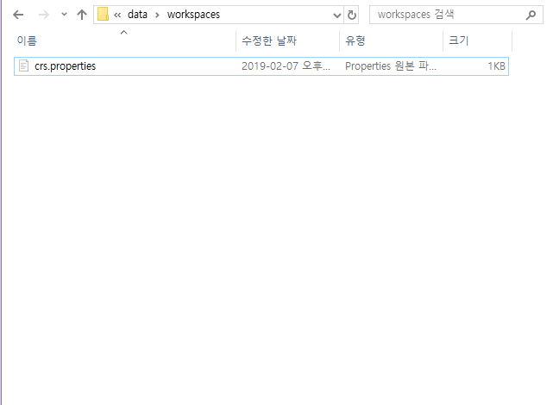 1) workspace 폴더 찾기

[그림 24] 좌표계 추가하기 (1)

[그림 25] 좌표계 추가하기 (1)

FORGIS SERVER 설치 경로에 있는 data / workspaces에 접근한다.

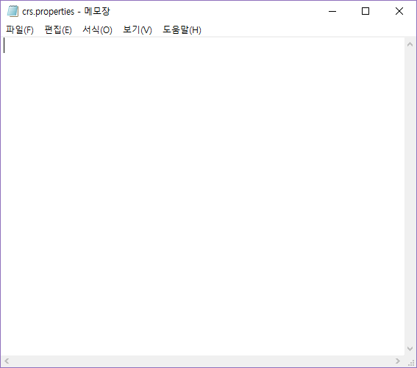 2) crs.properties 파일 찾기

[그림 25] 좌표계 추가하기 (2)

[그림 26] 좌표계 추가하기 (2)

crs.properties 파일을 메모장으로 연다.

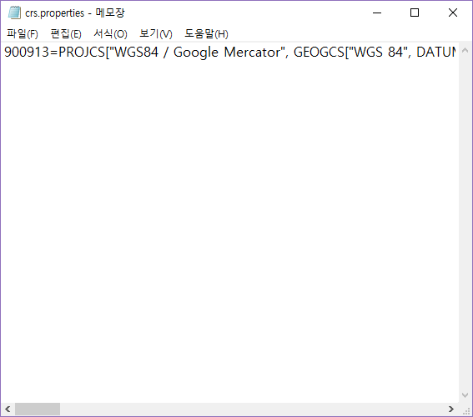 3) 사용자 지정 좌표계 입력 (숫자 = 좌표계)

[그림 26] 좌표계 추가하기 (3)

[그림 27] 좌표계 추가하기 (3)

예시와 같은 형식으로 원하는 좌표계 정보를 입력한다.

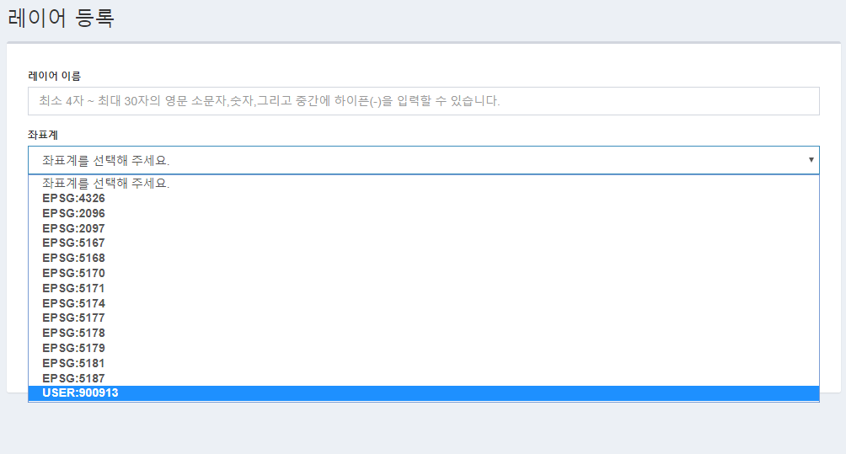 4) 서버 재시작 후 레이어 등록 창에서 추가 확인 후 등록

[그림 27] 좌표계 추가하기 (4)

[그림 28] 좌표계 추가하기 (4)

레이어 등록 창에서 USER 좌표계가 추가된 것을 확인하고 레이어를 등록한다.

### 3.5.3 레이어 상세

1. ③
2. ⑤ ⑥ ⑦
3. ③
4. ⑤ ⑥ ⑦

[그림 28] 레이어 상세 정보 페이지

[그림 29] 레이어 상세 정보 페이지

[표 11] 레이어 상세 정보 페이지 설명

|  |  |
| --- | --- |
| 번호 | 설명 |
|  | 레이어의 상세 정보를 표시한다. |
|  | 데이터 스토어 정보를 표시한다 |
|  | 상세 속성 정보를 표시한다. |
|  | 클릭 시 레이어 수정 페이지로 이동한다. |
|  | 클릭 시 레이어 삭제 페이지로 이동한다. |
|  | 클릭 시 레이어 등록 시 업로드 한 파일을 다운로드 받을 수 있다. |
|  | 클릭 시 레이어 목록으로 돌아간다. |

### 3.5.4 레이어 수정

레이어 수정 페이지는 아래 [그림 29] 과 같으며 각 버튼 과 기능은 위의

[그림 23] 레이어 등록과 동일하다.

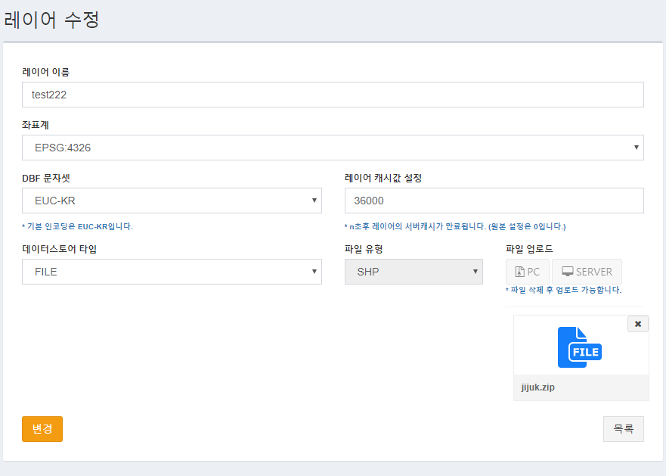

[그림 29] 레이어 수정 페이지

[그림 30] 레이어 수정 페이지

### 3.5.5 레이어 삭제

레이어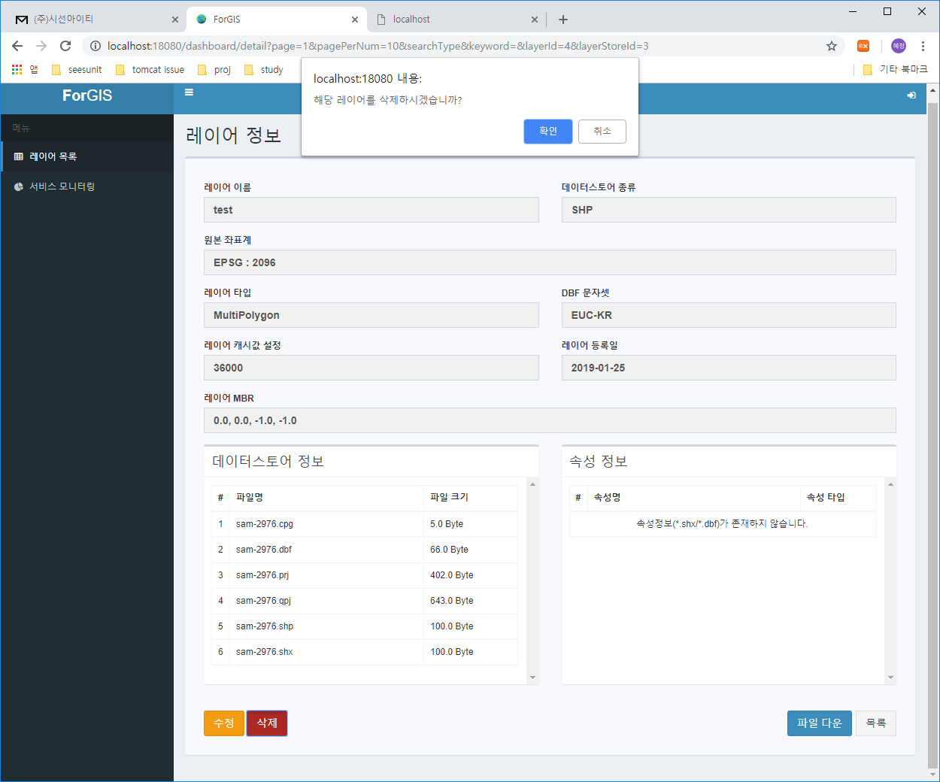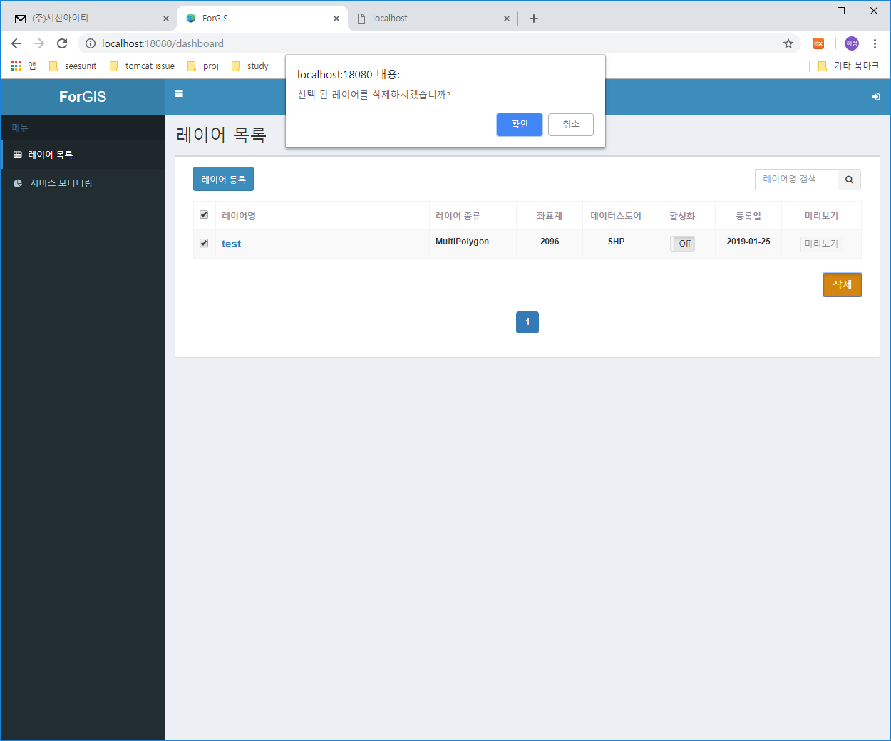 삭제 방법은 목록페이지에서 레이어를 체크박스로 선택 후 삭제 버튼을 눌러 삭제하는 [그림 30], 상세정보페이지에서 삭제 버튼을 눌러 삭제하는 [그림 31]의 2가지 방법이 있다.

[그림 31] 레이어 상세보기에서 레이어 삭제하기

[그림 31] 레이어 상세보기에서 레이어 삭제하기

[그림 30] 레이어 목록 에서 레이어 삭제하기

[그림 32] 레이어 목록 에서 레이어 삭제하기

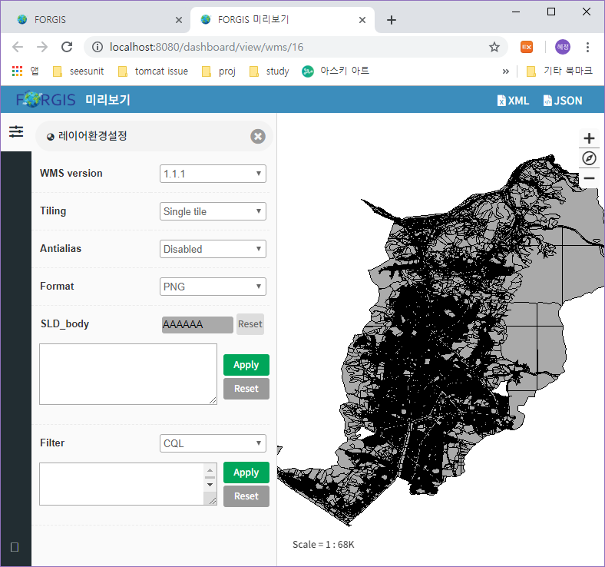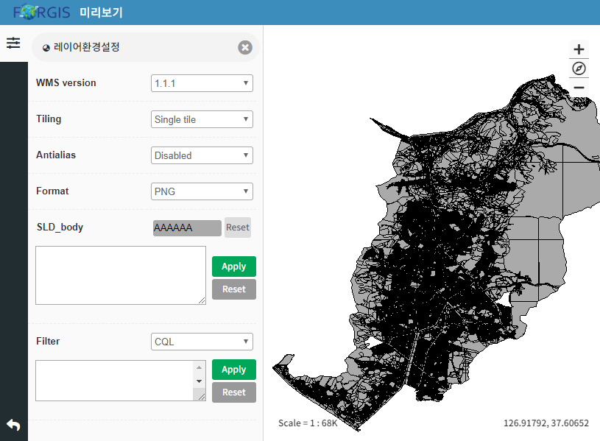

⑫

⑪ ⑬

⑮

②

②

1. ⑩

[그림 32] 레이어 미리보기 기본화면

[그림 33] 레이어 미리보기 기본화면

* 5. 레이어 미리보기

⑤ ⑥

⑧ ⑨

[표 12] 레이어 미리보기 페이지 설명

|  |  |
| --- | --- |
| 번호 | 설명 |
|  | FORGIS 로고와 페이지 Title로 구성 되어있다. FORGIS 로고 클릭 시 레이어  목록으로 되돌아간다. |
|  | 미리보기 레이어에 다양한 설정을 줄 수 있다. X 표시를 누르면 설정창이 최소화되어 지도를 크게 볼 수 있다. |
|  | WMS version , Tiling, Antialias, Format을 설정할 수 있다. |
|  | sld_body를 설정할 수 있다. ⑧을 누를 시 색상 선택 창이 나온다. |
|  | 클릭 시 색상 선택창이 표출 된다. 사용자가 컬러코드를 입력할 수 있다. |
|  | 클릭 시 지도의 색이 회색으로 바뀐다. (#AAAAAA) |
|  | Text형식으로 sld_body를 설정할 수 있다. 입력 후 Apply를 누르면 적용 된다. Reset 버튼 누를 시 빈칸이 리셋된다. |
|  | 필터를 적용할 수 있다. sld_body와 마찬가지로 Apply와 reset을 할 수 있다. |
|  | 뒤로가기 버튼으로 클릭 시 레이어 목록으로 돌아간다 |
|  | 현재 레이어의 WFS getFeature 샘플정보를 xml 형식으로 요청한다. |
|  | 현재 레이어의 WFS getFeature 샘플정보를 json 형식으로 요청한다. |
|  | 지도 이미지 표출 화면이다. 클릭 하면 클릭한 레이어의 값이 표로 표출된다. |
|  | 줌 인과 줌 아웃 중심점 리셋 버튼이다. |
|  | 현재 지도의 축척과 마우스 위치의 위도, 경도를 표출한다. |

[그림 35] 지도 클릭 시 데이터 표출

[그림 34] 지도 클릭 시 데이터 표출

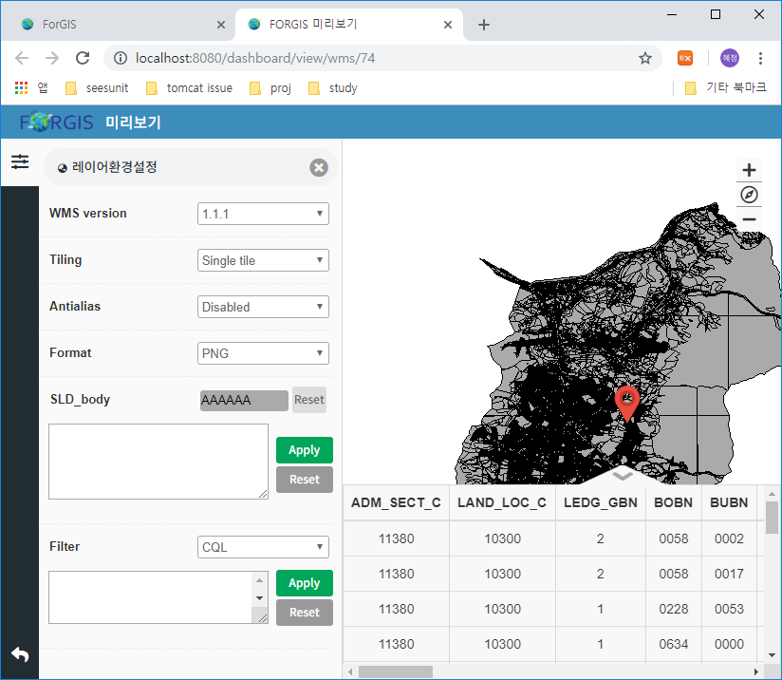

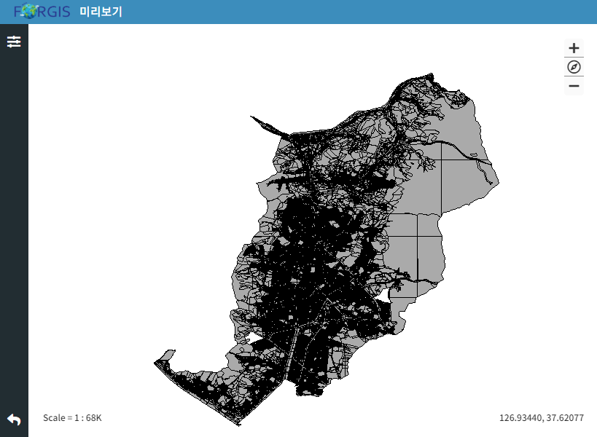

[그림 36] 설정 창 닫을 시 지도 표출 화면

[그림 35] 설정 창 닫을 시 지도 표출 화면

4. 고객지원

* 1. 자주 묻는 질문(FAQ)

1. File Base인 SHP File을 압축파일로 업로드 하는 이유는 무엇인가요?

* ESRI SHP 파일은 여러 개의 파일로 구성되어 있습니다. 빠른 데이터 업로드를 위하여 또 사용자의 쉬운 파일 관리를 위하여 압축파일로 업로드를 진행합니다.

1. 좌표 변환이란 무엇인가요?

* 좌표계 변환이란 원래 가지고 있던 위치를 결정하기 위한 타원체정보와 좌표계 정보를 변경하여 다른 단위로 표현하고자 할 때 하는 작업을 뜻합니다. 각각의 좌표계 정보는 고유한 타원체정보와 좌표계 정보를 담고 있습니다. 이를 담고 있는 정보가 서로 교환되어 단위가 변경되며, 이 작업 이후에 지구원점의 변환으로 인해 동일 위치간의 이격현상이 생겨 나기도 합니다.

1. GeoJSON은 무엇인가요?

* GeoJSON이란 속성과 함께 간단한 지형을 표현하기 위해 설계된 공개 표준 데이터 형식입니다. 이것의 데이터 형식은 JavaScript Object Notation을 기반으로 합니다. 지형지물 (주소 및 위치), 선 문자열 (거리, 고속도로 및 경계), 다각형 (국가, 도, 토지) 등 복잡한 공간도형정보를 json 문법형태로 표현하는 것이 특징입니다.

1. WFS란 무엇인가요?

* WFS는 지형지물의 데이터 수정 및 조회작업을 웹에서 실행하기 위한 인터페이스를 정의 합니다. WFS는 아래와 같은 기능이 포함됩니다.
  + - 공간 및 비 공간 제약 조건을 기반으로 기능을 얻거나 쿼리
    - 새 지형 인스턴스 생성
    - 지형지물 인스턴스 삭제
    - 지형지물 인스턴스 업데이트
* 기본 웹 기능 서비스를 사용하면 기능을 쿼리하고 검색할 수 있습니다. 트랜잭션 웹 피쳐 서비스 (WFS-T)를 사용하면 기능을 생성, 삭제 및 업데이트 할 수 있습니다. WFS는 검색, 쿼리 또는 데이터 변환 작업을 설명합니다. 클라이언트는 요청을 생성하여 HTTP를 사용하여 웹 피처 서버에 게시합니다. 그런 다음 웹 피처 서버가 요청을 실행합니다. WFS 사양은 HTTP를 분산 컴퓨팅 플랫폼으로 사용하지만 엄격한 요구사항은 아닙니다.
  1. 제품지원 사항

1. **고객지원 업무시간**

고객지원 팀의 유선 고객지원 업무시간은 월~금요일 오전 10시부터 오후 6시까지 입니다. 또한 문의하신 사항에 대해서는 휴일을 제외한 24시간 이내에 답변해 드립니다. 문의 전 매뉴얼을 충분히 읽어 보신 후 문의 바랍니다.

1. **고객지원 문의 시 유의사항**

FORGIS SERVER 사용에 관한 문의를 하실 때는 문의하실 내용을 자세하고 명확하게 파악하신 후 질의를 하셔야 빠른 서비스를 받으실 수 있습니다.

문의하실 내용을 홈페이지 게시판에 기재하여 주시고, 잘못된 연산을 수행하거나 스크립트 에러가 발생한 경우에는 에러발생 상황과 오류메시지의 내용을 첨부해 주시면 충분한 답변을 받으실 수 있습니다.

사용자의 컴퓨터 운영체제(서비스팩이나 빌드번호 포함)나 주요 프로그램의 설치 정보 등 참고할 사항을 함께 기재하여 주시면 고맙겠습니다.

문의하시기 전에, 홈페이지 FAQ와 게시판 검색기능을 이용하여 동일한 에러 상황에 대한 설명을 검색해 보시길 부탁 드립니다.

1. **제품유지보수**

고객 유지보수는 제품 구매 후 1년간 무상 지원합니다. 무상지원 내용은 다음과 같습니다.

* + - 제품의 1년 2번 정기 Release 버전 설치
    - 시스템의 정기 방문점검 (년 2회)
    - 정기 2회 시스템 교육 제공

구매 후 1년이 지난 제품의 경우 제품유지보수지원 계약이 없는 경우 원격지원을 통한

재설치만을 지원하오니 유의해 주시기 바랍니다.

1. **고객지원 문의처**

* 회사 홈페이지: <http://www.seesunit.com>
* E-Mail 문의: [aliasgis@seesunit.com](mailto:aliasgis@seesunit.com)
* 고객지원 전화: 055-339-3933
* 고객지원 팩스: 055-339-5095

**

*제품문의는 월~금 요일 09:00 ~ 18:00까지 가능합니다.

본사: 경상남도 김해시 번화 1로 44번길 26 602호 (대청동 사파이어 빌딩)

기업 부설 연구소: 서울시 금천구 디지털로 9길 99 1002-1호 (가산동 스타밸리)

(주) 시선아이티는 본사와 직접 거래하지 않은 고객이나 다른 회사에 의해 FORGIS의 변형 또는

추가된 기능을 납품 받은 고객에 대하여 문의 및 고객지원에 대한 직접적인 의무사항이 없음을

밝힙니다.

**FORGIS SERVER 사용자 매뉴얼**

소프트웨어 버전 : FORGIS SERVER V1.0.8

매뉴얼 버전 : V1.1